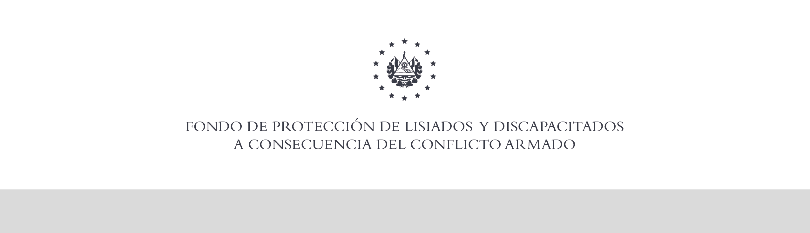

SE HA EMITIDO EL ACUERDO QUE DICE:

San Salvador, 25 de febrero de 2021, ACTA No. 07.02.2021, ACUERDO No. 107.02.2021. La Junta Directiva del Fondo de Protección de Lisiados y Discapacitados a Consecuencia del Conflicto Armado, con el voto favorable de los Directivos Propietarios Representantes de: ISRI, ASALDIG, AOSSTALGFAES, ALFAES y el Presidente; y los Directivos Suplentes de MINSAL, IPSFA y ALGES, emitió y ratificó el acuerdo siguiente: La Junta Directiva conforme a la propuesta presentada por la Comisión Especial de Apelaciones, con la cual se resuelven los recursos de apelación presentados por 2 personas, acuerda: b) Dictaminar con 0% de discapacidad global al señor XXXXXXXXXXXXXXXXXX, expediente No. 36974, modificando la calidad de No Elegible dictaminada en el recurso de revisión en fecha 19 de diciembre de 2018, con base al análisis realizado a la luz de la sana critica de la documentación probatoria que obra en el expediente de conformidad al Art. Al Art 29-A letra b), a la evaluación física realizada por esa Comisión y en apego a los principios generales de la actividad administrativa regulados en el Art.3, y en cumplimiento a lo establecido en los Art. 124 lit c), 127 y 131 de la Ley de Procedimientos Administrativos: 1) Fisiatra: arcos de movilidad de codo izquierdo y tobillo izquierdo dentro de límites normales. Radiografía de codo izquierdo: se observa discreta calcificación de tejidos blandos adyacente al epicóndilo medial. radiografía de muñeca izquierda: en límites normales y radiografía de tibia y peroné: fracturas antiguas de tercio distal de tibia y peroné ya consolidadas. Discapacidad por sistema: cero por ciento (0%); 2) Electromiografía y velocidad de neuroconducción de miembro inferior izquierdo: dentro de límites normales. Discapacidad por sistema: cero por ciento (0%). Se advierte que la resolución que resuelve el recurso de apelación no admite recurso alguno de conformidad al Art.21-A inciso último de la Ley de Beneficio para la Protección de Lisiados y Discapacitados a Consecuencia del Conflicto Armado, en relación al Art. 108 Inciso último del Reglamento de la Ley antes citada. Si lo desea podrá solicitar a la honorable Junta Directiva ser visto como Caso de Excepción, para realizar esta petición no le corre termino, es decir que podrá hacerlo en cualquier momento en virtud de la normativa Institucional vigente. COMUNÍQUESE”. Rubricado por: Presidente de Junta Directiva: “ILEGIBLE”; Representante Propietario de ASALDIG: “ILEGIBLE”; Representante Propietario de AOSSTALGFAES: “ILEGIBLE”; Representante Propietaria de ISRI: “ILEGIBLE”; Representante Propietario de ALFAES: “ILEGIBLE”; Representante Suplente de ALGES: “ILEGIBLE”; Representante Suplente de MINSAL: “ILEGIBLE”; y Representante Suplente de IPSFA: “ILEGIBLE”.

Lo que se transcribe para los efectos pertinentes.

Dr. Elder Flores Guevara
Gerente General

